22/5/2020

לכבוד יחידת הפרויקטים מה״ט תאריך: _______________

**הצעה לפרויקט גמר**

**א. פרטי הסטודנטים**

|  |  |  |  |  |
| --- | --- | --- | --- | --- |
| שנת סיום הלימודים | טלפון נייד | כתובת | ת.ז. | שם הסטודנט |
| תש"פ | 0556701021 | ירושלים 48 | 211503347 | רחל ברכה אינג'י |
| תש"פ | 0556780706 | רבי עקיבא 54 ב"ב | 207646084 | דינה סלר |

שם המכללה: סמינר הרב וולף

סמל המכללה: 78068

מסלול ההכשרה: הנדסאים

מגמת לימוד: תכנות מחשבים

מקום ביצוע הפרויקט: בסמינר/בבית/במקום העבודה (מחקי את המיותרים)

**ב. פרטי המנחה האישי**

|  |  |  |  |  |
| --- | --- | --- | --- | --- |
| מקום עבודה/תפקיד | תואר | טלפון נייד | כתובת | שם המנחה * |
| סמינרים ב"ב | BED+ הנדסאי | 052-7171295 | חזו"א 11 ב"ב | מ. שימונוביץ |

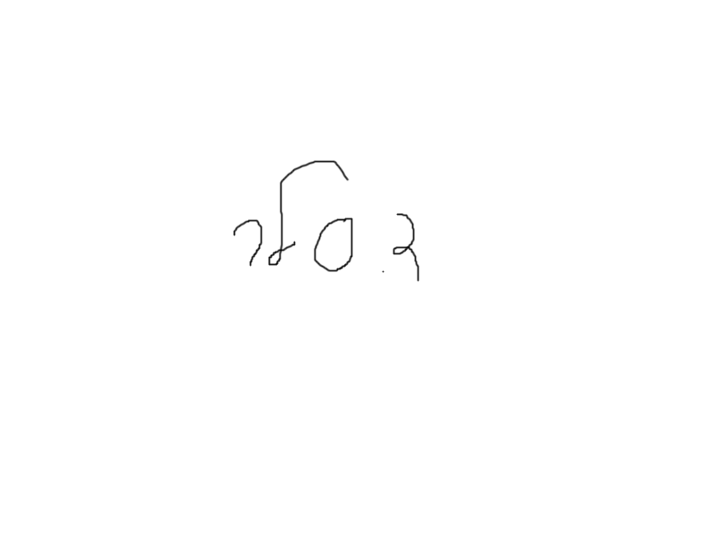חתימת הסטודנטים חתימת המנחה האישי חתימת הגורם המקצועי מטעם מה״ט

_______________ ____________________ _____________________________

_______________

1. שם הפרויקט:

Mini Class

1. רקע:
   1. **תיאור ורקע כללי:**

בנית אתר המכיל מידע על מורים פרטים בצורה מאורגנת, מקוטלגת , ממוינת ונוחה לחיפוש. האתר יעוצב בצורה נוחה וברורה לשימוש המאפשרת למשתמש איתור מורים לפי מספר קריטריונים רב, והוספת מורים למערכת, האתר מנהל לוח שנה למורה.

* 1. **מטרות המערכת:**

1. מורה שנרשם יכול לשווק את עצמו באמצעות האתר.
2. תלמיד יוכל למצוא מורה פרטי בחיפוש פשוט וקל.
3. האתר מתכנן למורה לוז מסודר עם כל השיעורים.
4. סקירת מצב קיים

: קיימים מספר אתרים כמו

<https://www.limudnaim.co.il/>

<https://www.lessoons.co.il/>

1. מה הפרויקט אמור לחדש או לשפר?

המערכת תהיה חינמית, חדשנית וידידותית לסביבה..

1. דרישות מערכת ופונקציונאליות
   1. דרישות מערכת:

.visual studio המערכת תעבור קומפילציה והפצה בסביבת

לקבלת בקשות לתצוגת דפי אינטרנט. IIS המערכת אמורה לרוץ בסביבת שרת אשר מריץ המשתמש יוכל להריץ את האתר בכל מכשיר אשר מותקן עליו דפדפן אינטרנט.

## **5.2. שרידות, ביצועים, התמודדות עם עומסים**

צד השרת מריץ Express iis המסוגל להתמודד עם מספר קריאות של קריאות בו זמנית. גם עומס על

שרת ה-SQL אינו צפוי בסדר גודל כזה של אתר מכיוון שהוא בנוי להתמודדות בהצלחה עם עומסים

כבדים.

**5.3. דרישות פונקציונאליות:**

**רשימת דרישות המשתמש מהמערכת:**

**5.3.1 מורה**

5.3.1.1 כניסה למערכת באמצעות שם משתמש וסיסמא וזיהוי כמורה.

5.3.1.2 המערכת מאפשרת רישום כמורה.

5.3.1.3 המערכת מציגה למורה את מערכת השיעורים בלוח השנה.

5.3.1.4 המערכת מאפשרת למורה להוסיף\לשנות\לבטל שיעורים\שעות.

המערכת מאפשרת למורה להגדיר ימים ושעות עבודה . 5.3.1.5

המערכת מאפשרת למורה להגדיר תחום התמחות ,מחיר ושכבה. 5.3.1.6

המערכת מאפשרת למורה לצפות בפרטי התלמידות. 5.3.1.7

**תלמידה 5.3.2**

כניסה למערכת באמצעות שם משתמש וסיסמא וזיהוי כתלמידה. 5.3.2.1

המערכת מאפשרת רישום כתלמידה. 5.3.2.2

המערכת תציג לתלמידה נתוני שיעורים לפי הקריטריונים הנבחרים: 5.3.2.3

מקצוע ,מיקום ועוד.

המערכת מציגה לתלמידה את מערכת השיעורים בלוח השנה. 5.3.2.4

המערכת מאפשרת לתלמידה לקבוע\לבטל שיעור. 5.3.2.5

המערכת מאפשרת לתלמידה להוסיף המלצה על מורה. 5.3.2.6

**אורח 5.3.3**

5.3.3.1 המערכת מאפשרת למשתמש לצפות ולחפש אחר שיעורים\מורות.

המערכת מציגה למשתמש פרטים אודות האתר. 5.3.3.2

1. בעיות צפויות במהלך הפיתוח ופתרונות
   1. תיאור הבעיות:
      * **בעיה 1:** איך תלמיד המקיש שם שיעור בו הוא רוצה להתקדם יוכל לקבל מידע על כל השיעורים האלו שם השיעור יכול להשתמע לכמה כיוונים?
      * **בעיה 2:** איך תלמיד הרוצה להזמין שיעור ידע האם המורה פנוי?
   2. פתרונות אפשריים:
      * **לבעיה 1:**

פתרון 1: ניהול רשימה של כל המקצועות הקיימים.

פתרון 2: :לתת אופציה למנהל להוסיף מקצוע.

* + - **לבעיה 2:**

פתרון 1: בדיקה מול לוח הזמנים של המורה ולהציג לתלמיד רק את האופציות הפנויות.

פתרון 2: המורה יוכל לבטל שיעור שנקבע ע"י התלמיד.

## **הפתרונות הנבחרים:**

* + - לבעיה 1: ניהול רשימה של כל המקצועות הקיימים.
    - לבעיה 2: בדיקה מול לוח הזמנים של המורה ולהציג לתלמיד רק את האופציות הפנויות.

1. פתרון טכנולוגי נבחר:

## **טופולוגית הפתרון**

,server - המריץ את האתר בסביבת ה IIS המערכת מורכבת משרת

sql-server של DB - מסד נתונים

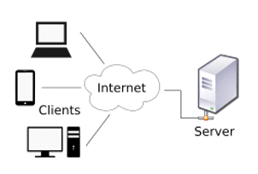

## **טכנולוגיות בשימוש**.

ליצירת אתר רספונסי מעוצב ונעים לעין. bootstrap4 בשיתוף Angular8כתיבת צד הלקוח:

. WEB-API כתיבת צד השרת: שירות אינטרנט באמצעות

## **שפות הפיתוח**

* שפות הפיתוח בצד השרת: c#
* שפות הפיתוח בצד הלקוח:8angular

## **ארכיטקטורה נבחרת**

אנגולר היא טכנולוגיה מתקדמת המבוקשת מאד בתעשייה.

היא מונחית עצמים, מובנית, נכתבת בצורה ממודרת ומאורגנת. קל לאתר ולתקן בה שגיאות.

מצאנו לנכון שכדאי להתמקצע בה.

## **חלוקה לתכניות ומודולים.**

## 

## 

## **סביבת השרת**

. בשלב א' יעבוד מקומי ובשלב ב' יותקן בענן

## **ממשק המשתמש/לקוח – GUI**

המוצגים למשתמש דרך הדפדפן. HTML מורכת מדפי GUI שכבת ה

## **ממשקים למערכות אחרות / API :**

## המערכת משתמשת בAPI של google maps כדי לזהות מיקום.

## **שימוש בחבילות תוכנה.**

Entity framework

angularJS

Angular

Bootstrap

Scss

Calendar

1. **שימוש במבני נתונים וארגון קבצים**

## **מבני הנתונים**

## **שיטת האחסון**

sql-server הנתונים ישמרו במסד נתונים של



## **מנגנוני התאוששות מנפילה/ קריסה/ תמיכה בטראנזקציות.**

לא רלוונטי

1. **תרשימי** **מערכת** **מרכזיים**

## Use Case

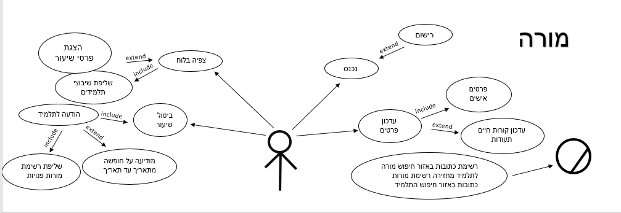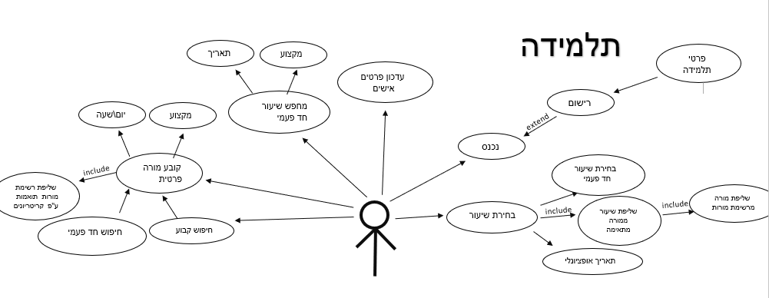

1. תיאור המרכיב האלגוריתמי – חישובי.

חיפוש למציאת המורה האופטימלי לתלמיד מבחינת מחיר, מיקום, מקצוע

## **איזה בעיה בא לפתור, איך יפתור?**

. מציאת מורה בקלות לפי המורים הקיימים בשוק המתאימים ביותר

## **איסוף מידע וניתוחים סטטיסטיים (אנליטיקות)**

לא רלוונטי

1. תיאור/התייחסות לנושאי אבטחת מידע

נוח יותר להגדיר Interface-API לשכבה מסוימת בלי לחשוף מבני נתונים Logic, או DATA שלא

רלוונטי למשתמש, כמו גם חסימה בפני האקרים( רלוונטי יותר בטכנולוגיות ) WEB ברמות שונות

1. משאבים הנדרשים לפרויקט:

## **מספר שעות המוקדש לפרויקט, חלוקת עבודה בין חברי הצוות:**

720 שעות

**חלוקת עבודה בין חברי הצוות שווה:**

## **ציוד נדרש:**

## **תוכנות נדרשות**

## **ידע חדש שנדרש ללמוד לצורך ביצוע הפרויקט**

## **ספרות ומקורות מידע:**

**אתרים:**

<https://codepen.io/>

<https://www.codeschool.com/>

<https://www.codecademy.com/>

[www.universities-colleges.org.il/](http://www.universities-colleges.org.il/)

<https://perishablepress.com/>

<https://webdesignerwall.com/tutorials/easy-css-animation-transition-transforms/>

<https://robots.thoughtbot.com/transitions-and-transforms/>

<https://1stwebdesigner.com/css-effects/>

<https://webdesign.tutsplus.com/>

[www.hongkiat.com/blog/creative-css-animations/](http://www.hongkiat.com/blog/creative-css-animations/)

1. תכנית עבודה ושלבים למימוש הפרויקט:

|  |  |  |
| --- | --- | --- |
| שלב | משך זמן | תאריכים משוערים |
| ייזום | שבוע | תחילת מרץ |
| ניתוח מערכת | שבועיים | אמצע מרץ |
| ניתוח מבני נתונים | שבועיים | תחילת אפריל |
| איפיון UI | שבוע | סוף אפריל |
| כתיבת לוגיקה עסקית | ארבע שבועות | מאי |
| כתיבת ממשק המשתמש | ארבע שבועות | יוני |
| עיצוב | שלושה שבועות | סוף יולי |

1. תכנון הבדיקות שיבוצעו

## **בדיקות תהליכיות ברמת משתמש בהן נדרשת המערכת לעמוד .(ull FlowF)**

|  |  |  |  |  |  |
| --- | --- | --- | --- | --- | --- |
| מספר בדיקה | מס דרישה במסמך איופון | מקרי הבדיקה | ידני  \אוטומטי | חשיבות | הערות |
| 1 | 5.3.1.1  5.3.2.1 | בדיקת כניסת למערכת באמצעות שם משתמש וסיסמא קימת | ידני | גבוהה |  |
| 2 | 5.3.1.1  5.3.2.1 | בדיקה אם כניסה למערכת באמצעות שם משתמש וסיסמא כמשתמש מורה\תלמידה  מאפשרת פעולות השייכות למורה\תלמידה | ידני | גבוהה |  |
| 4 | 5.3.1.2  5.3.2.2 | לאחר יצירת משתמש חדש בדיקה אם המשתמש נרשם בטבלת משתמשים | ידני | גבוהה |  |
| 5 | 5.3.1.3  5.3.2.4 | בדיקה אם המערכת מציגה את לוח השיעורים עם הנתונים המתאימים | ידני | גבוהה |  |
| 6 | 5.3.1.4 | בדיקה אם המערכת מוסיפה\מעדכנת \מוחקת שיעורים | ידני | גבוהה |  |
| 7 | 5.3.1.5 | בדיקה אם המערכת מעדכנת ימים ושעות עבודה למורה | ידני | גבוהה |  |
| 8 | 5.3.1.6 | בדיקה אם המערכת מגדירה תחום התמחות מחיר ושיכבה | ידני | גבוהה |  |
| 9 | 5.3.1.7 | בדיקה אם המערכת מאפשרת צפיה בפרטי התלמידות | ידני | גבוהה |  |
| 10 | 5.3.2.3 | בדיקה אם המערכת מציגה נתוני שיעורים לפי הקריטריונים | ידני | גבוהה |  |
| 11 | 5.3.2.5 | בדיקה אם המערכת המערכת מאפשרת הוספה\מחיקה של שיעורים | ידני | גבוהה |  |
| 12 | 5.3.2.6 | בדיקה אם המערכת מאפשרת הוספת המלצה | ידני | בינוני |  |
| 13 | 5.3.3.1 | בדיקה אם המערכת מאפשרת למשתמש אורח  צפיה וחיפוש אחר שיעורים או מורות | ידני | גבוהה |  |
| 14 | 5.3.3.2 | בדיקה אם המערכת מציגה פרטים אודות האתר | ידני | בינוני |  |

## **בדיקות יחידה (unit test)**

לא רלוונטי.

1. בקרת גרסאות (version control)

ללא בקרת גרסאות



**חתימת הסטודנט חתימת הסטודנט חתימת המנחה**

**____________ ____________ ______________**

הערות ראש המגמה במכללה:

_____________________________________________________________________

אישור ראש המגמה:

שם:_______________ חתימה:_______________ תאריך:______________

הערות הגורם המקצועי מטעם מה"ט:

______________________________________________________________________

אישור הגורם המקצועי מטעם מה"ט:

שם:_______________ חתימה:__________ תאריך:______________